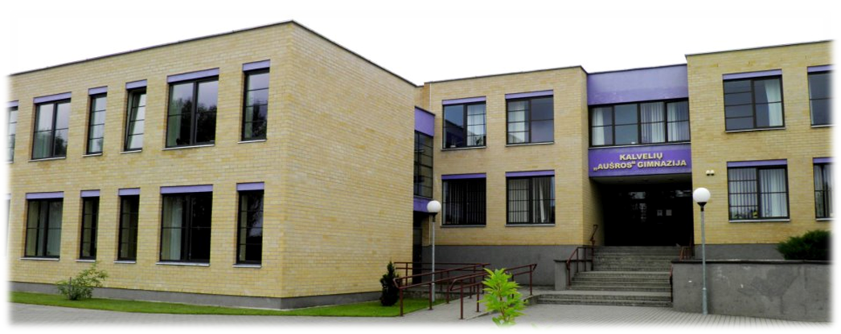  BE Pavadinimo  Vilniaus r. Kalvelių „Aušros“ gimnazijos laikraštis  Gera mokykla parengia mokinius, kurie ne tik moka skaityti ir rašyti, bet ir nori tą daryti. Geroje mokykloje gausu mokinių, kurie ne tik užduoda puikius klausimus, bet ir klausinėja labai dažnai ir atkakliai. (Britų edukologas Terry Heick)
  Laikraštį kūrė:
  Ana Kairienė
  Edita Burvytė
  Inga Šumskytė
  
Naujienų kaleidoskopas

PILIETINĖ AKCIJA ,,ATMINTIS GYVA, NES LIUDIJA” VILNIAUS R. KALVELIŲ „AUŠROS“ GIMNAZIJOJE

Sausio 11 d. Kalvelių „Aušros“ gimnazija prisijungė prie pilietinės iniciatyvos „Atmintis gyva, nes liudija“, kurią organizuoja Tarptautinė komisija nacių ir sovietinio okupacinių režimų nusikaltimams Lietuvoje įvertinti ir paminėjo 1991 metų sausį 13 d. pasiektą pilietinę pergalę prieš sovietinius okupantus. Sausio 11 d. 8.00 val. gimnazijoje, kaip ir visoje Lietuvoje vienu metu dešimčiai minučių sužibo žvakės, mokytojai vedė pilietiškumo pamoką.

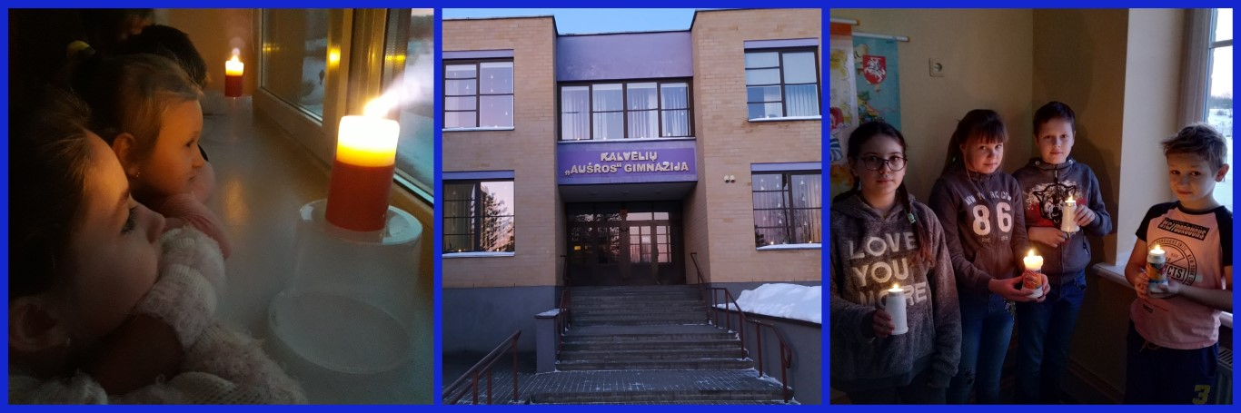

LIETUVOS MOKYKLŲ SALĖS FUTBOLO ŽAIDYNĖS Mr GOLAS

2019-01-10 Rudaminos ,,Ryto“ gimnazijoje vyko 2004 m. g. ir jaunesnių Mr Golo salės futbolo
varžybos. Daugiausia įvarčių įmušė Ernest Balinskij (2) ir Dmitrijus Šadiun (1).

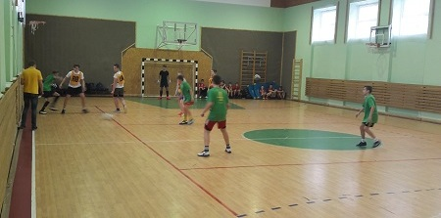

,,JAUNOJO PASIENIEČIO‘‘BŪRELIO VEIKLA

2019-01-18 Jaunojo pasieniečio būrelio mokinai, sužaidė draugiškas futbolo varžybas su pasieniečiais.

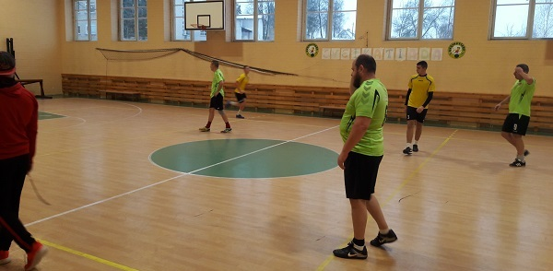

MENINIO SKAITYMO KONKURSAS

Supančiota ir surištomis rankomis ties išnykimo riba stovėjo Lietuva. Ją puolė ir niokojo svetimi, už sotaus gyvenimo, valdžios iliuziją pardavinėjo savi.
Visai neseniai minėjome Sausio 13 – osios kruvinuosius įvykius. Netrukus švęsime vasario 16 – ąją. Po to iškilmingą – Kovo 11 – ąją.
Jau ketvirtą kartą yra rengiamos Lietuvių kalbos dienos šioms svarbioms Lietuvai datoms atminti. Šių metų sausio 18 dieną gimnazijoje vyko meninio skaitymo konkursas. Jame dalyvavo 5-12 kl. mokiniai. Iš gausaus dalyvių skaičiaus I vietą laimėjo – Ilona Veršalovič; II vieta atiteko – Sonatai Bernotaitei; III vietą pasidalino – Dominik Šapovalov ir Augusta Machnevič.
Sveikiname nugalėtojus !!!
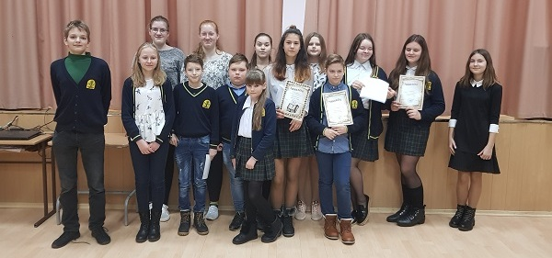

EDUKACINIS UŽSIĖMIMAS VILNIAUS GYNYBINĖS SIENOS BASTĖJOJE

Sausio 23 d. 8 kl. ir III G kl. mokiniai vyko į Vilniaus gynybinės sienos bastėją, kur vyko edukacinis užsiėmimas „Vilniaus miesto plėtra XV–XVII a. ir gynybinių įtvirtinimų įvairovė“. Mokiniai buvo supažindinti su Lietuvos Didžiosios Kunigaikštystės XV–XVII a. istorija ir tuometine tarptautine jos padėtimi, su Vilniaus pilių gynybine sistema, miesto plėtra. Išgirdo istoriją apie Vilniaus gynybinės sienos bastėjos ir jos vartų atsiradimą ir tolesnį likimą. Apžiūrėdami eksponatus aiškinosi, kokius ginklus naudojo Lietuvos Didžiosios Kunigaikštystės kariai, gindamiesi nuo priešų, sužinojo apie karių šarvuote, sparnuotųjų husarų būrius ir jų reikšmę kariuomenėje.
Edukacinio renginio metu buvo ugdomi mokinių gebėjimai orientuotis istorinėje erdvėje, susieti istorinius pavyzdžius su dabartimi, pritaikyti įgytas žinias įvairių užduočių metu, skatinama domėtis Lietuvos istorija.
Istorijos mokytoja metodininkė Edita Burvytė

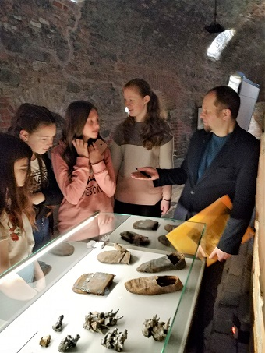 | 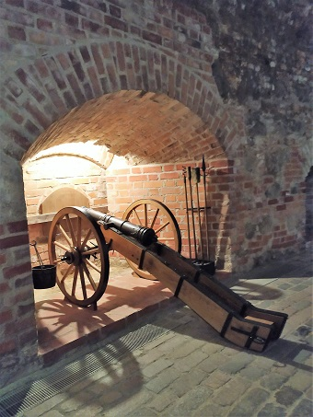

VILNIAUS R. RUSŲ (UŽSIENIO) KALBOS OLIMPIADA «НАД ЧЕМ СМЕЕТЕСЬ, ГОСПОДА?“

Vasario 12 dieną Kalvelių „Aušros“ gimnazijoje vyko rajoninė rusų (užsienio) kalbos olimpiada. Joje dalyvavo 35 mokiniai iš 22 Vilniaus rajono pagrindinių mokyklų ir gimnazijų. Olimpiados tikslas – ugdyti mokinių domėjimąsi rusų kultūra, kalba ir grožine literatūra, skatinti mokinių norą pažinti vieniems kitus ir bendrauti.
Dalyvius pasveikino Vilniaus r. švietimo skyriaus vyriausioji specialistė Nijola Ragucka, o gimnazijos šeimininkai prisistatė nuotaikinga A. Barykino daina „Программа телепередач на завтра“ ir N. Gogolio komedijos „Revizorius“ ištraukos inscenizacija.
Olimpiada prasidėjo meninio skaitymo konkursu, po to dalyviai atliko testą ir kūrybinį darbą.
Visi olimpiados dalyviai buvo apdovanoti padėkos raštais.
Sveikiname nugalėtojus: I vieta skirta Emilijai Ukrainec, Rudaminos Ferdinando Ruščico gimnazijos III G klasės mokinei; II vieta – Milenai Jermakovič, Medininkų šv. Kazimiero gimnazijos III G klasės mokinei; III vieta – Monikai Losinskai, Nemenčinės Konstanto Parčevskio gimnazijos II G klasės mokinei.
Dėkojame olimpiados dalyviams.
Kalvelių „Aušros“ gimnazijos rusų (užsienio) kalbos vyresnioji mokytoja Irena Veličkienė

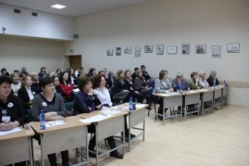 | 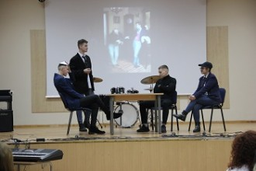

RENGINIAI, SKIRTI LIETUVOS VALSTYBĖS ATKŪRIMO DIENAI – VASARIO 16-AJAI PAMINĖTI

Protų mūšis „Su gimtadieniu, Lietuva“

Lietuvos valstybės atkūrimo dieną 5-6 kl. ir 7-8 kl. mokiniai paminėjo dalyvaudami netradicinėje istorijos pamokoje – Protų mūšyje „Su gimtadieniu, Lietuva“. Mokiniai pasitikrino savo žinias apie Lietuvos valstybingumą nuo viduramžių iki šių dienų bei šiuolaikinės Lietuvos demokratinės valstybės požymius. Nugalėtojų komandos buvo apdovanotos paskatinamaisiais prizais su Lietuvos simbolika.
Istorijos mokytoja Edita Burvytė

Edukacinė programa Radvilų rūmuose muziejuje „ExLibris. Atkurtai Lietuvai 101“

Vasario 13 dieną 7-8 kl. mokiniai Radvilų rūmuose muziejuje dalyvavo netradicinėje istorijos, lietuvių kalbos ir literatūros bei dailės pamokoje „ExLibris. Atkurtai Lietuvai 101“. Edukacinėje programoje vaikai apžiūrėjo vario raižinius, susipažino su grafikos technika, sužinojo, kad pirminė ekslibrio paskirtis yra knygų žymėjimas, Ekslibriai pradėti kurti, kai XV a. plito spausdintos knygos ir atsirado poreikis žymėti savo asmenines knygas, nes jos buvo labai brangios. Kūrybinėje dirbtuvėje mokiniai kūrė šventinius atspaudus – ekslibrius „ExLibris. Atkurtai Lietuvai 101“ ir jais papuošė Vasario 16 d. minėjimui skirtus atvirukus. Užsiėmimo pabaigoje buvo surengta mokinių darbų parodėlė, kuri dabar eksponuojama mūsų gimnazijos muziejuje.
Istorijos mokytoja Edita Burvytė

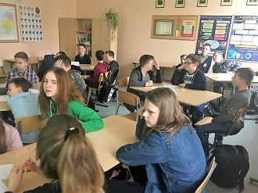 | 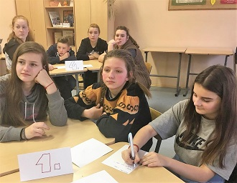

LIETUVOS MOKYKLŲ SALĖS FUTBOLO ŽAIDYNĖS LADYGOLAS

2019-02-13 Nemėžio šv. Rapolo Kalinausko gimnazijoje vyko 2006 m. g. ir jaunesnių mergaičių Ladygolo salės futbolo varžybos. Daugiausia įvarčių įmušė Livija Pauliukaitė (3) ir Vanesa Kondratovič (1). Mergaitės šame etape iškovojo 1 vietą.
2019-02-15 Kalvelių ,,Aušros‘‘ gimnazijoje vyko 2002 m. g. ir jaunesnių mergaičių Ladygolo salės futbolo varžybos.

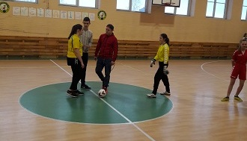 | 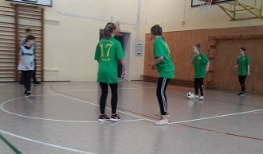

SKAITOVŲ KONKURSAS „TAI GRAŽIAI MANE AUGINO“

Vasario 15 d. gimnazijoje vyko priešmokyklinio ugdymo grupės vaikų ir 1-4 klasių mokinių skaitovų konkursas „Tai gražiai mane augino“. Konkurso tikslas – paminėti Vasario 16-osios dieną, prisiminti, kuo ši diena svarbi Lietuvai bei ugdyti mokinių meilę gimtajam kraštui, skatinti jų domėjimąsi poezija. Konkurse ,,Tai gražiai mane augino“ skambėjo J. Degutytės, V. Palčinskaitės, J. Erlicko, Just. Marcinkevičiaus, K. Kubilinsko, Z. Gaižauskaitės ir kitų poetų eilėraščiai.
Iš visų deklamuojančių vaikų labiausiai išsiskyrė 2 klasės mokinė Austėja Pugačiovaitė, kuri padeklamavo R. Skučaitės eilėraštį „Žiema“ ir 4 klasės mokinė Anastasija Ščemel, kuri padeklamavo K. Kubilinsko eilėraštį „Pagyrūnas baravykas“. Todėl buvo nuspręsta, kad šios mokinės dalyvaus rajoniniame pradinių klasių mokinių skaitovų konkurse ,,Vaivos juosta“, kuris vyks Nemenčinės Gedimino gimnazijoje vasario 27 d.
Dėkojame visiems mokiniams už puikų pasiruošimą ir aktyvų dalyvavimą skaitovų konkurse.

Pradinio ugdymo mokytoja metodininkė Jolanta Pašutienė

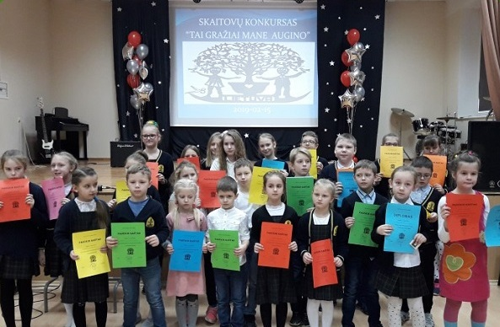

MOKINIAI ATOSTOGAUJA, MOKYTOJAI MOKOSI BENDRADARBIAUDAMI

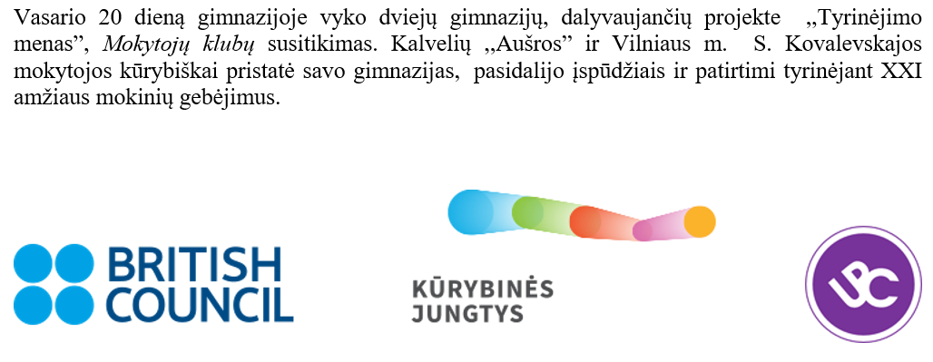
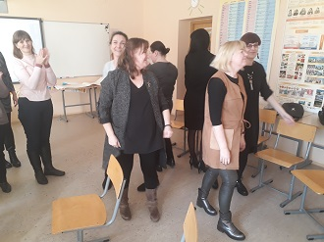 | 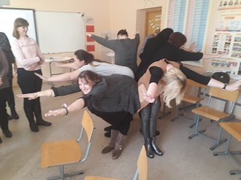

NETRADICINĖ ISTORIJOS PAMOKA KALVELIŲ GIMNAZISTAMS

Vasario 25 dieną gimnazijoje lankėsi signataras Gediminas Vagnorius. Jis susirinkusiems Kalvelių „Aušros“ ir Stanislovo Moniuškos gimnazijų mokiniams papasakojo, kaip buvo ruošiamasi pasirašyti 1990 m. kovo 11 d. Aukščiausiosios Tarybos – Atkuriamojo Seimo aktą, skelbusį Lietuvos nepriklausomybės atkūrimą, paaiškino, kokia pasirašyto dokumento reikšmė Lietuvai.

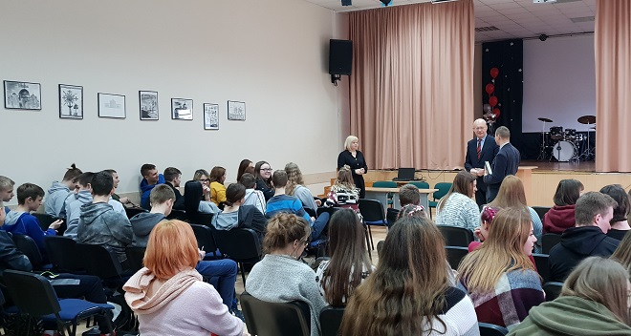

PROFESINIO ORIENTAVIMO PAMOKA IV G KLASĖS MOKINIAMS

Vasario 26 dieną į gimnaziją atvyko Vilniaus regioninio karo prievolės ir komplektavimo skyriaus vyresn. verbuotojas št. srž. Igoris Bartanovičius, vyr. Srž. Genadijus Matiušovas ir papasakojo abiturientams apie karo prievolę Lietuvoje, apie šauktinio šaukimo etapus. Buvo pasiūlyta baigus gimnaziją rinktis profesinę karinę tarnybą.

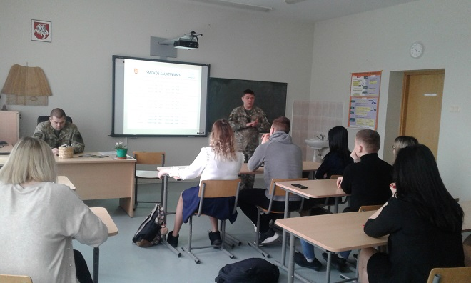

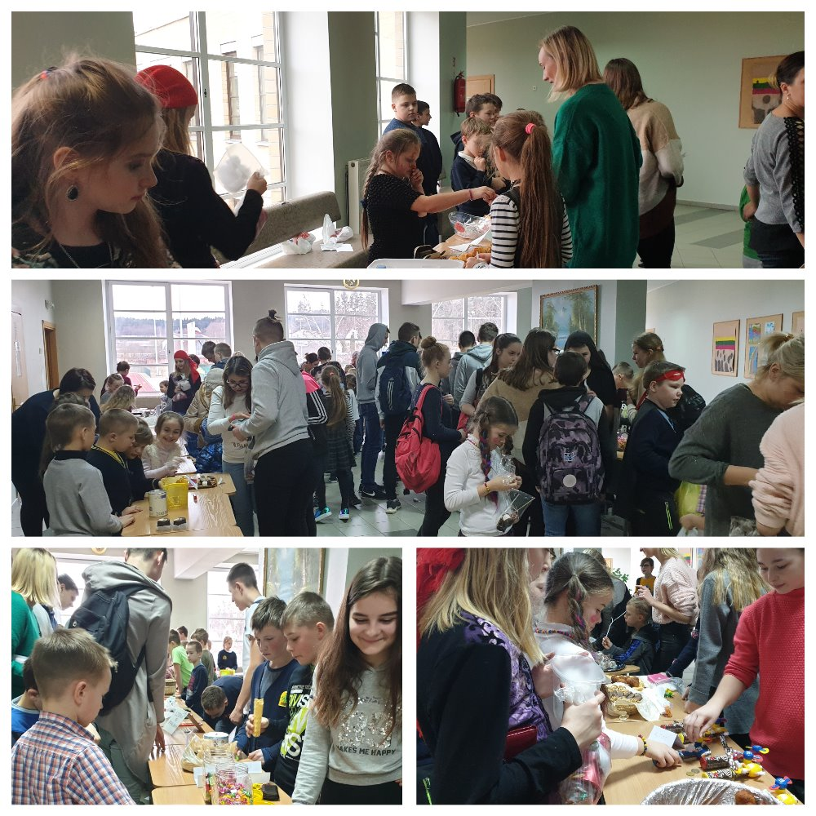

UŽGAVĖNĖS

Užgavėnės – žiemos šventė, simbolizuojanti žiemos išvarymą siekiant prisišaukti pavasarį ir žyminti paskutinę žiemos mėsiedo dieną. Šventė žavi liaudiško humoro grožiu ir kūrybingumu. Pagrindiniai šventės simboliai – persirengėliai, kaukės, blynai, Lašininio ir Kanapinio kova, Morės deginimas.
Kasmet Vilniaus r. Kalvelių „Aušros“ gimnazijoje, 1-5 klasių mokiniai švenčia triukšmingą ir linksmą Užgavėnių šventę. Visi šventės dalyviai gali ne tik sušilti prie Užgavėnių laužo, bet ir pažaisti įvairių žaidimų, pašokti ratelius, padainuoti.
Dainas, šokius, ratelius, žaidimus, pokštus vainikavo pagrindinio personažo Kanapinio pergalė prieš Lašininį. Regis, mums tikrai pavyko nugalėti ir išvyti žiemą…

LIETUVIŲ KALBOS VIKTORINA „LIETUVOS NEBŪTŲ BE LIETUVIŲ KALBOS“

Š.m. kovo 8 d. gimnazijoje vyko netradicinė pamoka – viktorina „Lietuvos nebūtų be lietuvių kalbos“, skirta lietuvių kalbos dienoms ir Kovo 11-ąjai paminėti. Viktoriną organizavo ir vedė lietuvių kalbos ir literatūros mokytoja I. Šumskytė, o jos dalyviai – 5-8 gimnazijos klasių mokiniai.

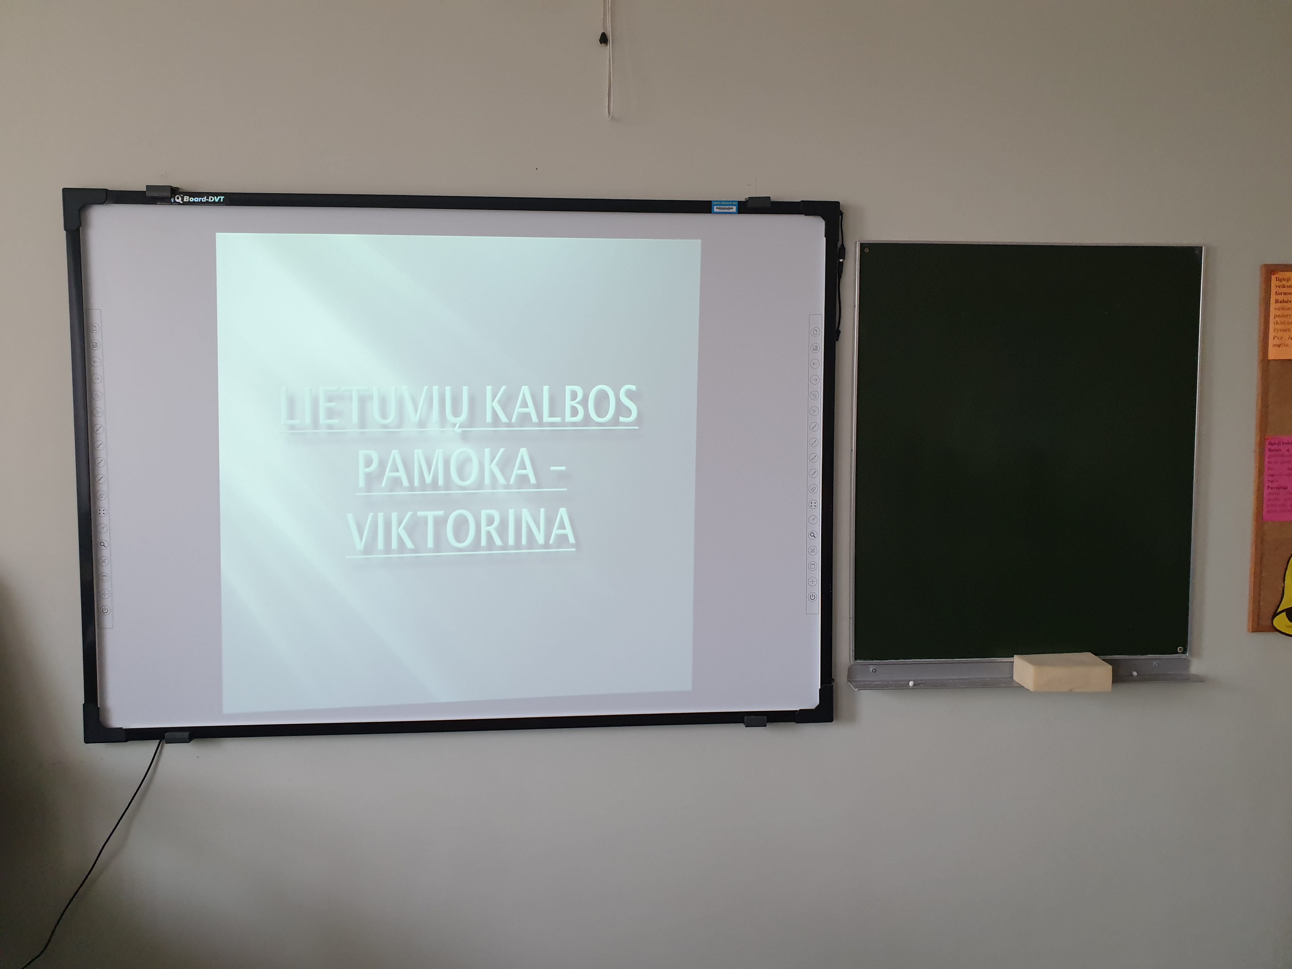 | 